Ғылыми жоба «Асық – ұмытылып бара жатқан
ұлттық ойын»

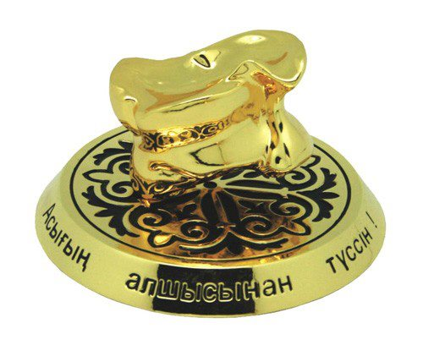

Дайындаған: Джаубаева Нағима Заркешовна
Тәрбиеші

Тақырып: «Асық – ұмытылып бара жатқан ұлттық ойын»

Жобаның мақсаты: Ұлтымыздың негізсіз ұмытылып бара жатқан ойынын жаңғырту, бабаларымыздың ойыны туралы түсінік беру. Ұлтымыздың құндылықтарын қастерлеуге баулу, қазақ халқының брендттерін сақтап әлемдік денгейдегі спорттық ойындар қатарына қостыруға ой туғызу.

Асық – төрт түлік мал мен қоңыр аңдар тілерсегінде болатын, қызметі аса күрделі, буынға біткен шымыр сүйек.
Қой, ешкі, сиыр, түйе асығы үлкен-кішілігіне қарамастан бір пішіндес, мүсіндес келеді. Ал жылқы асығы басқа пішінді болады. Асықпен «Ханталапай», «Үш табан», «Шеңбер» сияқты неше түрлі асық ойындары ойналады. Ойында асықтың сыртқы пішіндері үлкен рөл атқарады.

Қазақ халқының ұлттық ойындарының көбі табиғи заттармен ойнауға негізделген. Шаруашылығы мал шаруашылығына негізделгендіктен қазақ халқының ұлт ойындары да осыған икемделеді. Әсіресе, қойды көп өсіргендіктен, балалар ойынының көбі қой асығымен байланысты болып келеді. Сондықтан асық ойындары ұлт ойындарының ішіндегі арыдан келе жатқан көнелерінің бірі болып табылады. Асық ойыны баланың жастайынан нерв жүйелерін шыңдап, оларды дәлдікке, ұстамдылыққа, байсалдылыққа тәрбиелейді. Мұндай қасиеті болмаса, адамда төзімділік, шыдамдылық та болмайды. Ондай қасиеттері болмаса, адам ойында да, өмірде де көздеген мақсатынан шыға бермейді. Бұл ойынның еңбектеген баладан, еңкейген кәріге дейін ойнайтын түрлері болған.

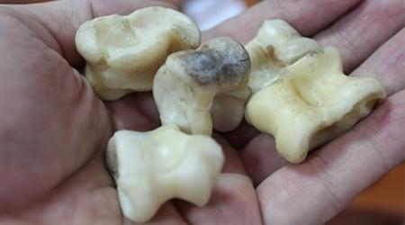
Асық ойындары – тек қазаққа ғана емес, бүкіл түркі халықтарына ортақ ұлттық игілік. Асық ойындары ең алғаш ежелгі түркілердің арасында пайда болған. Сондай – ақ асық ойындары байырғы Грек елінде – астралаг, ал Римде талус деген атпен кеңінен таралғанын көсетеді мәліметтер.

Асық ойыны, баланың күн ұзақ қимылына тигізер әсері мол.

Жүгіру Жүру

Секіру Сақа иіру

Иілу Көздеп тигізу

Асықтың атаулары

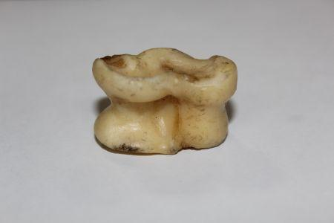
Алшы – асықтың иірілгенде тегіс табаны жерге тиіп, тұрық түсуі. Ойын кезінде оған бірінші дәрежелі мән беріледі.

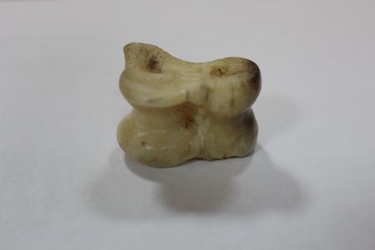
Тәйкі (тауа) – асықтың иіріленде шұңқырлау табаны жерге тиіп, тұрық түсуі. Ол екінші дәрежелі мәнге ие.

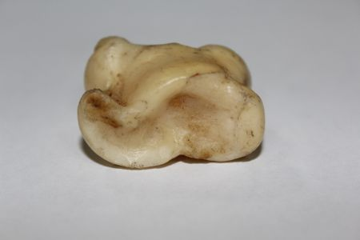
Бүге (бүк) – асықтың иірілгенде дөңес жоны үстіне қарап, етпетінен жатық түсуі. Ол үшінші дәрежелі мәнге ие.

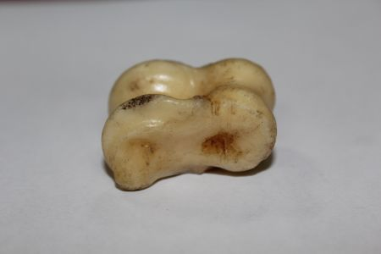
Шік – асықтың иірілгенде шұңқыр құрсақ жағы үстіне қарап, шалқасынан түскені.
Ол төртіншелі дәрежелі асық.

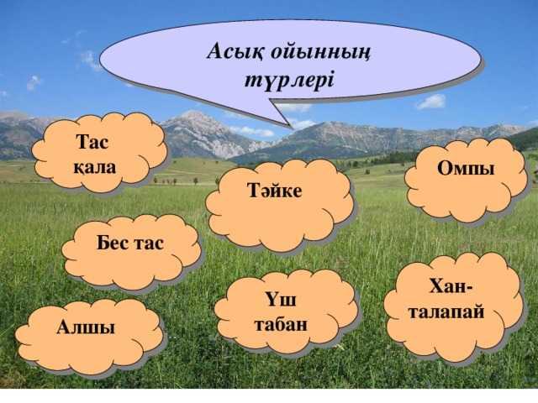
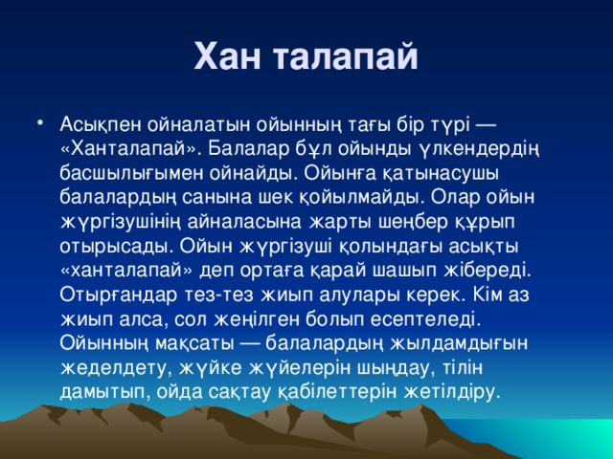
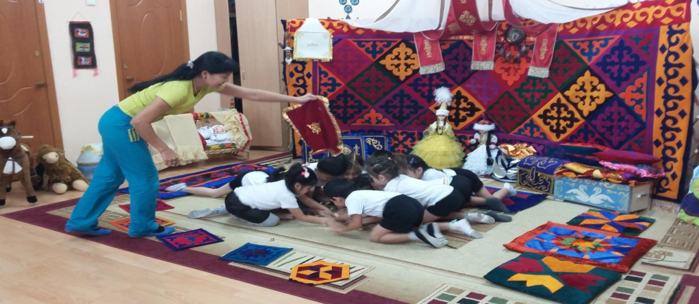

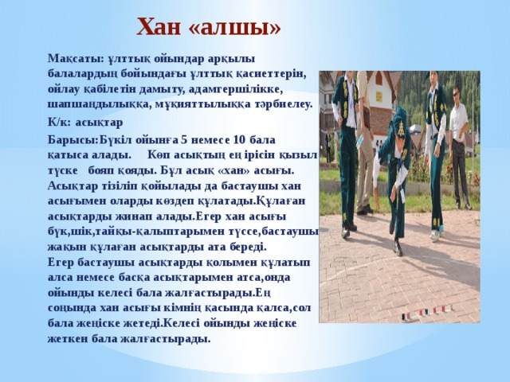

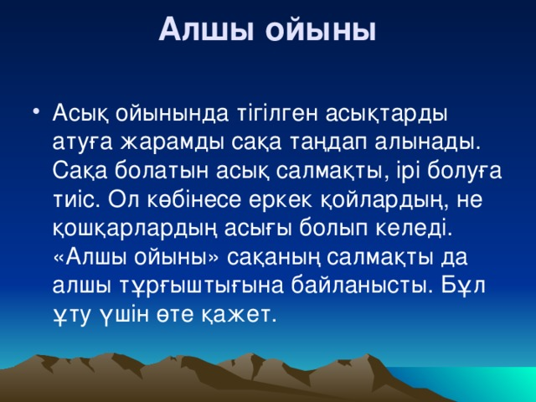
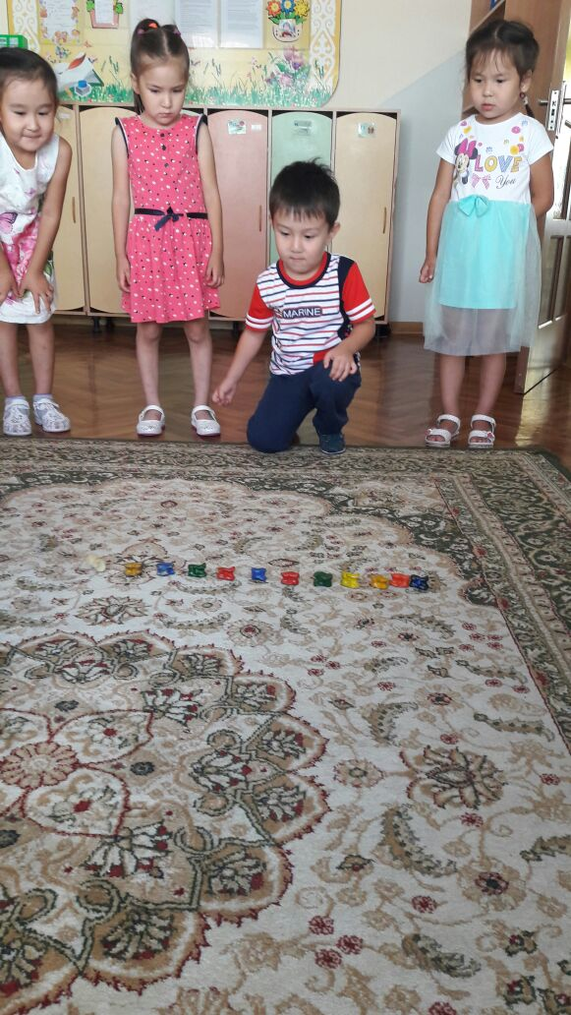
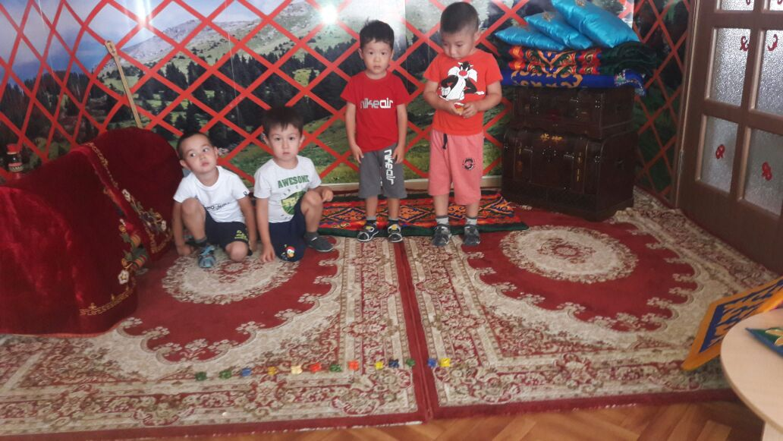
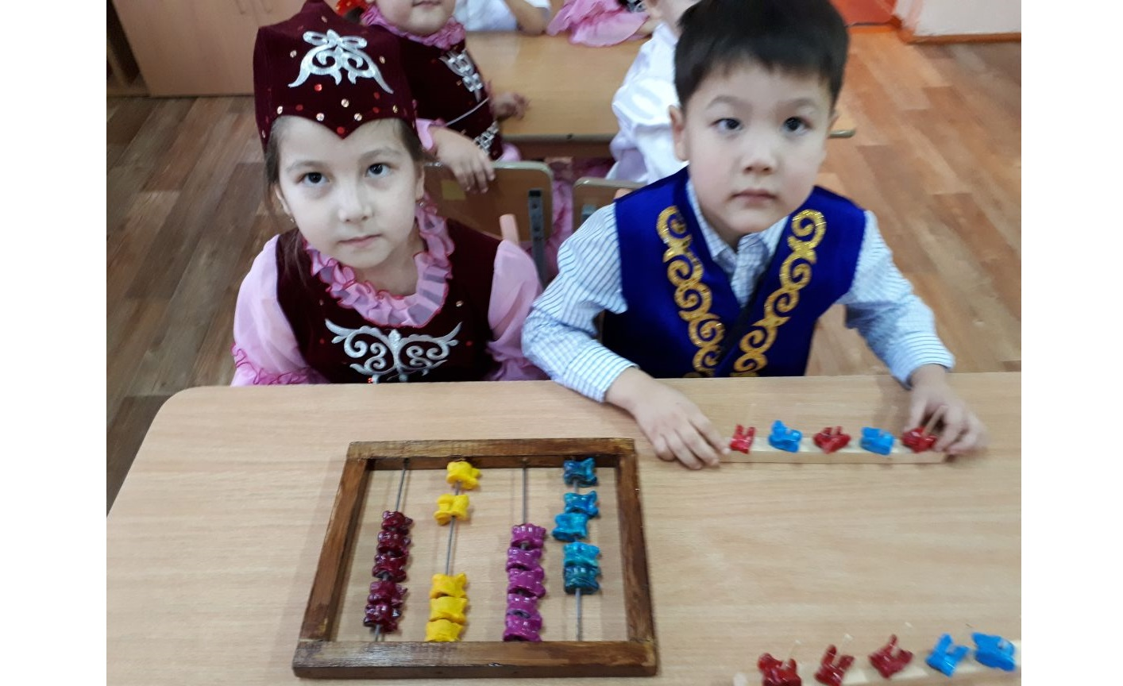
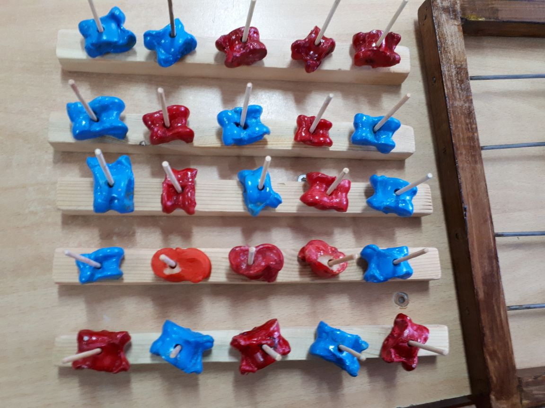
Қорытынды
Қорыта айтсам, қазір балалар ойын автоматтары, интернет сынды зиянды ойындарға әуес болып барады. Кез-келген ойын автоматтарына бас сұқсаң көбіне көп қазақтың баласын кездестіресің. Біріншіден, бұл ойындардың адам денсаулығына тигізер залалы көп. Екіншіден, баланың ойлау қабілеті, ойлау шеңбері белгілі бір жүйеде шектеліп қалады. Ұлттық асық тарихын ұмыт қалдырмай, жаңашыл леппен ойындар ойлап табу да әрбіреуіміздің қолымыздан келері хақ. Асық – таусылмас мұрамен қатар, таусылмас идея деп айтар едім. Оған дәлел Б.Момышұлының айтқаны: «Асық ептілікке, мергендікке баулиды. Бұл – үлкен халықтық тәрбие »,- деп жоғарғы басшылыққа хат жазған болатын. Ендеше, құрметті тыңдарман, асық төңірегінде тақырыпты бірге түрлендірейік! Тыңдағандарыңызға алғысымда айта отырып, әрдайым асықтарыңыз алшысынан түссін дегім келеді.

Назарларыңызға рахмет!!!
